Έγγραφο απαιτήσεων λογισμικού (SRS)
ΠΡΟΣΑΡΜΟΓΗ ΤΟΥ ΑΝΤΙΣΤΟΙΧΟΥ ΕΓΓΡΑΦΟΥ ΤΟΥ ΠΡΟΤΥΠΟΥ ISO/IEC/IEEE 29148:2011

NTUAflix

Εισαγωγή

1.1 Εισαγωγή: σκοπός του λογισμικού
Η εφαρμογή λογισμικού NTUAflix έχει ως σκοπό την πλοήγηση σε δεδομένα ταινιών και σειρών, συμπεριλαμβανόμενων των συντελεστών που έχουν συμμετάσχει σε κάθε παραγωγή (ηθοποιοί, σκηνοθέτες κλπ.), με υποστήριξη αναζήτησης συγκεκριμένης ταινίας/σειράς ή συντελεστών, με βάση διάφορα φίτλρα.
Βασικός στόχος της εφαρμογής είναι μία απλή, αλλά τεκμηριωμένη υλοποίηση, ώστε να είναι εύχρηστη από εξωτερικούς χρήστες (δηλαδή να μην υπάρχουν δυσκολίες στην εύρεση διαφόρων πληροφοριών), αλλά ταυτόχρονα να είναι ευδιάκριτα και αναλυτικά τα στάδια ανάπτυξης, καθώς και να προσφέρει scalabilty (δηλαδή να μπορούν στο μέλλον να προστεθούν επιπλέον χαρακτηριστικά, όπως αλληλεπίδραση με άλλους χρήστες, εισαγωγή μοντέλων μηχανικής μάθησης για πρόταση ταινιών/σειρών κλπ.).

1.2 Διεπαφές (interfaces)

1.2.1 Διεπαφές με εξωτερικά συστήματα

Component Diagram
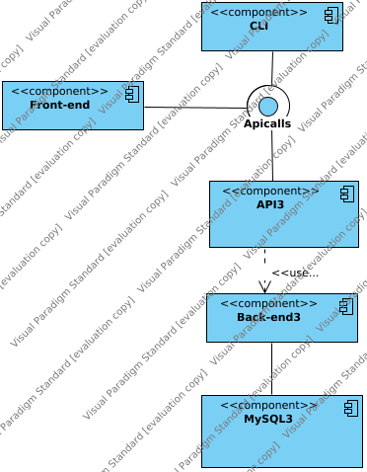

Το παραπάνω διάγραμμα παρουσιάζει το πώς σχετίζονται τα διάφορα τμήματα/στάδια ανάπτυξης του λογισμικού, με έναν αφηρημένο τρόπο, παρουσιάζοντας αυτά τα τμήματα ως διάφορα components.

1.2.2 Διεπαφές με το χρήστη
Οι χρήστες μπορούν να χρησιμοποιούν το λογισμικό NTUAflix με δύο τρόπους:
1. Δικτυακή front-end εφαρμογή:
Μέσω της ιστοσελίδας του λογισμικού, οποιοσδήποτε χρήστης, χωρίς να χρειαστεί κάποιος λογαριασμός ή κάποια διαπίστευση, μπορεί να έχει πρόσβαση σε όλες τις ταινίες της βάσης δεδομένων, να βλέπει όλες τις λεπτομέρειες για κάθε ταινία καθώς και να αναζητεί και να φιλτράρει τα αποτελέσματα με όποιον τρόπο επιθυμεί.
2. Command Line Interfrace (CLI):
Επιπλέον, το back-end υποσύστημα θα παρέχει στον χρήστη τη δυνατότητα να εκτελεί όλες τις παραπάνω λειτουργίες μέσω της εφαρμογής CLI.
Και τα δύο παραπάνω τμήματα παρέχονται ως clients ενός REST API που βρίσκεται στο εξής URL:
https://{{host}}:9876/ntuaflix_api

Αναφορές - πηγές πληροφοριών
Βασικές πληροφορίες για τα UML διαγράμματα βρίσκονται εδώ: https://circle.visual-paradigm.com/diagram-examples/
Για τις προδιαγραφές σχετικά με τις διεπαφές χρήστη, πληροφορίες βρίσκονται στην εκφώνηση της εργασίας όπως διατυπώνεται στην ιστοσελίδα του μαθήματος στο helios.

Προδιαγραφές απαιτήσεων λογισμικού

3.1 Περιπτώσεις χρήσης

Use Case Diagram
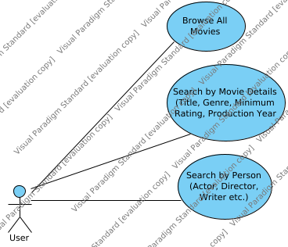

Το παραπάνω διάγραμμα περιγράφει τα 3 βασικά use cases που αναλύονται παρακάτω και είναι αυτά που σίγουρα θα προσφέρει το λογισμικό.
(Σημείωση: Ενδέχεται φυσικά η τελική μορφή του λογισμικού να παρέχει και επιπλέον δυνατότητες, πέραν των 3 use cases που περιγράφονται παρακάτω)

3.1.1 ΠΕΡΙΠΤΩΣΗ ΧΡΗΣΗΣ 1: Πλοήγηση σε όλες τις ταινίες

3.1.1.1 Χρήστες (ρόλοι) που εμπλέκονται
Ο μοναδικός ρόλος που εμπλέκεται είναι ο εκάστοτε (ανώνυμος) χρήστης της εφαρμογής

3.1.1.2 Προϋποθέσεις εκτέλεσης
Για να μπορεί ο χρήστης να εκτελέσει αυτήν την λειτουργία, αρκεί να έχει τη δυνατότητα πρόσβασης στο λογισμικό, καθώς η λίστα με τις ταινίες βρίσκεται στην αρχική σελίδα.

3.1.1.3 Περιβάλλον εκτέλεσης
Τα περιβάλλοντα στα οποία μπορεί να εκτελεστεί αυτή η λειτουργία είναι είτε το front-end τμήμα είτε μέσω της εφαρμογής CLI.

3.1.1.4 Δεδομένα εισόδου
Δεν υπάρχουν δεδομένα εισόδου, καθώς ο χρήστης μπορεί μόνο να κάνει scroll τη σελίδα και να επιλέγει συγκεκριμένες ταινίες.

3.1.1.5 Αλληλουχία ενεργειών - επιθυμητή συμπεριφορά
Βήμα 1:
Ο χρήστης εισάγεται στην εφαρμογή και βλέπει στην σελίδα μία λίστα με όλες τις ταινίες/σειρές, μαζί με κάποιες βασικές πληροφορίες. Επιπλέον, δύναται να χρησιμοποιεί φίλτρα ώστε να εμφανίζονται ταξινομημένες με όποιον τρόπο επιθυμεί.
Βήμα 2:
Ο χρήστης επιλέγει κάποια συγκεκριμένη ταινία/σειρά για να μπορεί να δει αναλυτικές λεπτομέρειες αυτής της ταινίας/σειράς, μαζί με όσους εργάστηκαν για να πραγματοποιηθεί.
Βήμα 3:
Σε περίπτωση που επέλεξε κάποια σειρά ο χρήστης, σε αυτήν μπορεί να δει όλα τα επεισόδια της σειράς και να επιλέξει να δει τις λεπτομέρειες κάθε επεισοδίου ξεχωριστά.
Βήμα 4:
Ανά πάσα στιγμή, ο χρήστης έχει τη δυνατότητα να επιστρέψει πίσω στην αρχική λίστα των ταινιών/σειρών.
Παρακάτω φαίνεται το activity diagram:

Παρακάτω φαίνεται το sequence diagram:

UserBrowsesAllMovies
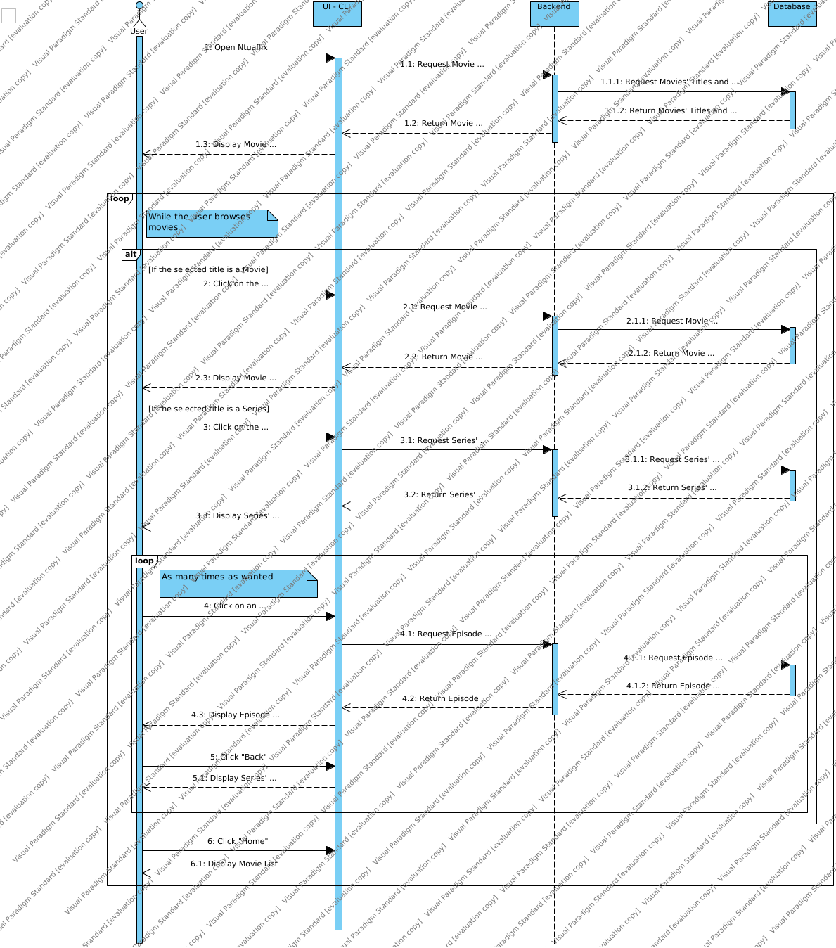

UserSearchesByMovie
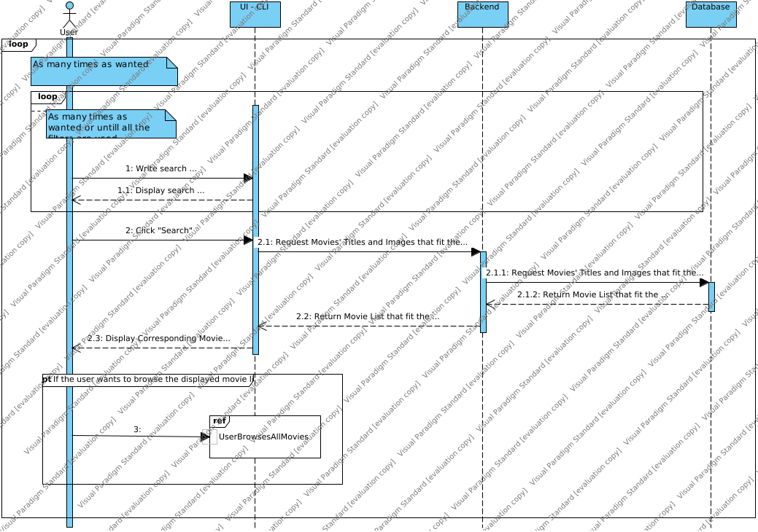

UserSearchesByPerson
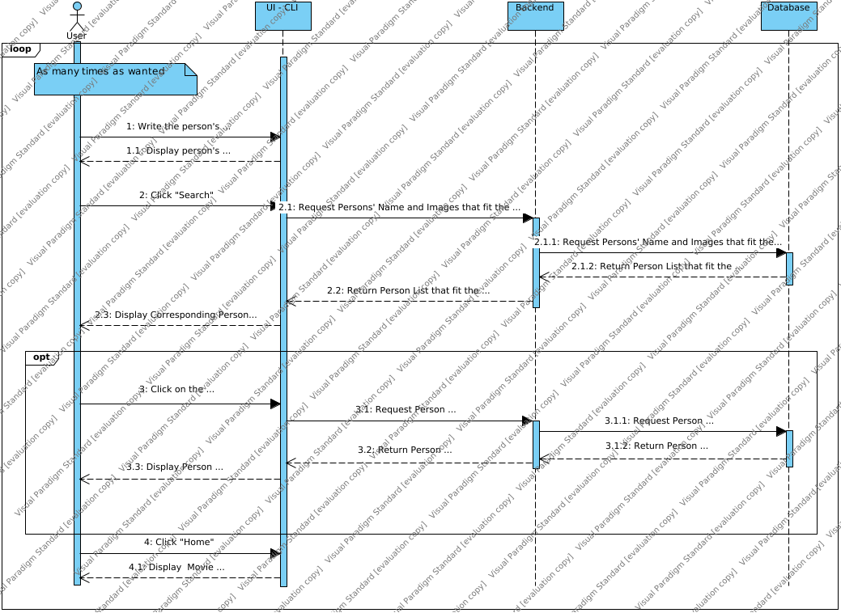

3.1.1.7 Δεδομένα εξόδου
Εμφανίζεται μία λίστα που περιέχει αναλυτικές πληροφορίες για κάποια ταινία ή σειρά

3.1.1.8 Παρατηρήσεις
-

3.1.2 ΠΕΡΙΠΤΩΣΗ ΧΡΗΣΗΣ 2: Αναζήτηση βάσει των λεπτομερειών μίας ταινίας/σειράς

3.1.2.1 Χρήστες (ρόλοι) που εμπλέκονται
Ο μοναδικός ρόλος που εμπλέκεται είναι ο εκάστοτε (ανώνυμος) χρήστης της εφαρμογής

3.1.2.2 Προϋποθέσεις εκτέλεσης
Για να μπορεί ο χρήστης να εκτελέσει αυτήν την λειτουργία, αρκεί να έχει τη δυνατότητα πρόσβασης στο λογισμικό, καθώς και να μπορεί να εισάγει κείμενο μέσω του πληκτρολογίου.

3.1.2.3 Περιβάλλον εκτέλεσης
Τα περιβάλλοντα στα οποία μπορεί να εκτελεστεί αυτή η λειτουργία είναι είτε το front-end τμήμα είτε μέσω της εφαρμογής CLI.

3.1.2.4 Δεδομένα εισόδου
Ο χρήστης εισάγει στην μπάρα αναζήτησης το κείμενο βάσει του οποίου επιθυμεί να αναζητήσει. Έπειτα, το back-end υποσύστημα επεξεργάζεται αυτό το δεδομένο εισόδου για να επιστρέψει τα επιθυμητά αποτελέσματα.

3.1.2.5 Αλληλουχία ενεργειών - επιθυμητή συμπεριφορά
Βήμα 1:
Ο χρήστης εισάγεται στην εφαρμογή και στην μπάρα αναζήτησης επιλέγει το φίλτρο βάσει του οποίου θα πραγματοποιηθεί η αναζήτηση (δηλαδή, το όνομα της ταινίας/σειράς, το είδος, η ελάχιστη βαθμολογία και το έτος παραγωγής).
Βήμα 2:
Ο χρήστης εισάγει στην μπάρα αναζήτησης το κείμενο βάσει του οποίου γίνεται η αναζήτηση.
Βήμα 3:
Το κείμενο αυτό περνάει στο back-end υποσύστημα, όπου γίνεται η αναζήτηση και επιστρέφονται τα αποτελέσματα.
Βήμα 4:
Εμφανίζεται στην οθόνη μία λίστα με τις ταινίες που ικανοποιούν τα κριτήρια που έθεσε ο χρήστης.
Βήμα 5:
Ο χρήστης μπορεί να επιλέξει να εμφανίζονται τα αποτελέσματα με συγκεκριμένα φίλτρα, καθώς και να διαλέξει να εμφανιστούν αναλυτικές πληροφορίες για κάθε ταινία.
Βήμα 6:
Ο χρήστης μπορεί να πραγματοποιήσει εκ νέου μία καινούρια αναζήτηση και να επιστρέψει στην αρχή του Use Case.
Παρακάτω φαίνεται το activity diagram:

Παρακάτω φαίνεται το sequence diagram:

UserBrowsesAllMovies

UserSearchesByMovie

UserSearchesByPerson

3.1.2.7 Δεδομένα εξόδου
Εμφανίζεται μία λίστα που περιέχει αναλυτικές πληροφορίες για ταινίες/σειρές που ταιριάζουν στα κριτήρια αναζήτησης

3.1.2.8 Παρατηρήσεις
-

3.1.3 ΠΕΡΙΠΤΩΣΗ ΧΡΗΣΗΣ 3: Αναζήτηση βάσει των συντελεστών

3.1.3.1 Χρήστες (ρόλοι) που εμπλέκονται
Ο μοναδικός ρόλος που εμπλέκεται είναι ο εκάστοτε (ανώνυμος) χρήστης της εφαρμογής

3.1.3.2 Προϋποθέσεις εκτέλεσης
Για να μπορεί ο χρήστης να εκτελέσει αυτήν την λειτουργία, αρκεί να έχει τη δυνατότητα πρόσβασης στο λογισμικό, καθώς και να μπορεί να εισάγει κείμενο μέσω του πληκτρολογίου.

3.1.3.3 Περιβάλλον εκτέλεσης
Τα περιβάλλοντα στα οποία μπορεί να εκτελεστεί αυτή η λειτουργία είναι είτε το front-end τμήμα είτε μέσω της εφαρμογής CLI.

3.1.3.4 Δεδομένα εισόδου
Ο χρήστης εισάγει στην μπάρα αναζήτησης το όνομα του συντελεστή που επιθυμεί να αναζητήσει. Έπειτα, το back-end υποσύστημα επεξεργάζεται αυτό το δεδομένο εισόδου για να επιστρέψει τα επιθυμητά αποτελέσματα.

3.1.3.5 Αλληλουχία ενεργειών - επιθυμητή συμπεριφορά
Βήμα 1:
Ο χρήστης εισάγεται στην εφαρμογή και στην μπάρα αναζήτησης εισάγει μέσω πληκτρολογίου το όνομα του συντελεστή που επιθυμεί να αναζητήσει.
Βήμα 2:
Το κείμενο αυτό περνάει στο back-end υποσύστημα, όπου γίνεται η αναζήτηση και επιστρέφονται τα αποτελέσματα.
Βήμα 3:
Εμφανίζεται στην οθόνη μία λίστα με τους συντελεστές που ικανοποιούν τα κριτήρια που έθεσε ο χρήστης.
Βήμα 4:
Ο χρήστης μπορεί να επιλέξει να εμφανίζονται τα αποτελέσματα με συγκεκριμένα φίλτρα, καθώς και να διαλέξει να εμφανιστούν αναλυτικές πληροφορίες για κάθε συντελεστή (δηλαδή όνομα, επάγγελμα, ταινίες που έχει συμμετάσχει, εικόνα κλπ.).
Βήμα 5:
Ο χρήστης μπορεί να πραγματοποιήσει εκ νέου μία καινούρια αναζήτηση και να επιστρέψει στην αρχή του Use Case.
Παρακάτω φαίνεται το activity diagram:

Παρακάτω φαίνεται το sequence diagram:

UserBrowsesAllMovies

UserSearchesByMovie

UserSearchesByPerson

3.1.3.7 Δεδομένα εξόδου
Εμφανίζεται μία λίστα που περιέχει αναλυτικές πληροφορίες για τους συντελεστές σε διάφορες ταινίες/σειρές.

3.1.3.8 Παρατηρήσεις
-

3.2 Απαιτήσεις επιδόσεων
H εφαρμογή είναι σχεδιασμένη κυρίως για να εξυπηρετείται ένας μεγάλος όγκος χρηστών που θέλει να βλέπει πληροφορίες για ταινίες και ηθοποιούς, σκνοθέτες κλπ. Δεν απαιτείται κάποια διαπίστευση των χρηστών, επομένως ο server που θα φιλοξενεί την εφαρμογή αρκεί να κάνει απλές λειτουργίες αναζήτησης και προβολής. Η πολυπλοκότητα αυτών των λειτουργιών δεν είναι μεγάλη, επομένως θα πρέπει ο server να είναι σε θέση να ανταποκρίνεται σε τέτοια αιτήματα από εκατοντάδες ή και χιλιάδες χρήστες, ειδικά σε ημέρες πρεμιέρας blockbuster ταινιών, ενώ ο χρόνος απόκρισης τέτοιων λειτουργιών δεν πρέπει να ξεπερνάει τα λίγα δευτερόλεπτα.
Επιπλέον, υπάρχει η απαίτηση να υπάρχουν κάποιοι δεκάδες διαχειριστές, ώστε όχι μόνο να προστίθενται δεδομένα με νέες ταινίες, αλλά και να πραγματοποιούνται τα απαραίτητα health checks αλλά και να μην υπάρχει απώλεια των εισαγόμενων δεδομένων. Η συνεχής διαθεσιμότητα των δεδομένων άλλωστε είναι κρίσιμη για την εφαρμογή, καθώς ακριβώς αυτός είναι ο σκοπός της.

3.3 Απαιτήσεις οργάνωσης δεδομένων

3.3.1 Απαιτήσεις και περιορισμοί πρόσβασης σε δεδομένα

Entity Relationship Diagram
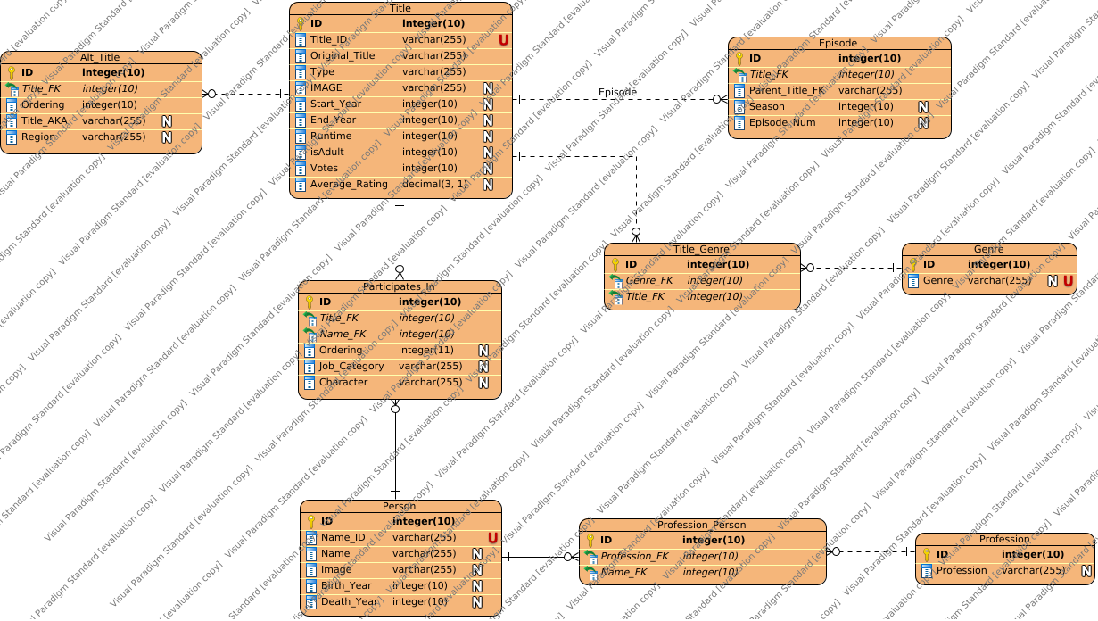

3.5 Λοιπές απαιτήσεις

3.5.1 Απαιτήσεις διαθεσιμότητας λογισμικού
Προφανώς θα πρέπει κάθε χρήστης να μπορεί να χρησιμοποιεί την εφαρμογή οποιαδήποτε ώρα οποιασδήποτε ημέρας.

3.5.2 Απαιτήσεις ασφάλειας
Επειδή η εφαρμογή γενικά δεν υποστηρίζει πιστοποίηση και λογαριασμούς χρηστών, η μόνη απαίτηση ασφαλείας σχετίζεται με την πιστοποίση των διαχειριστών/δημιουργών της εφαρμογής.

